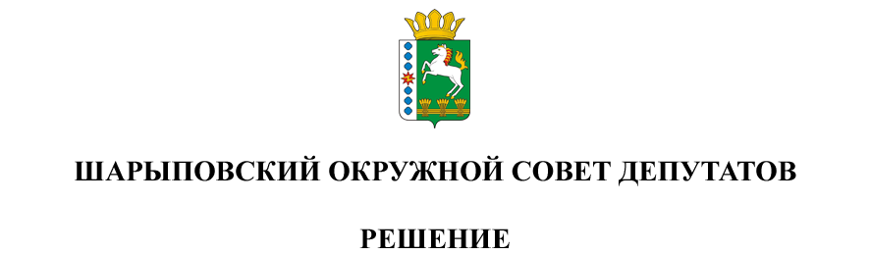

24.10.2024 г. Шарыпово № 42-331р

О порядке опубликования и распространения нормативных правовых актов органов местного самоуправления и должностных лиц муниципального образования Шарыповского муниципального округа

Во исполнение ст. 28 Федерального закона от 06.10.2003 N 131-ФЗ "Об общих принципах организации местного самоуправления в Российской Федерации", в соответствии со ст. 46 Устава Шарыповского муниципального округа и руководствуясь ст. 23 Устава Шарыповского муниципального округа, окружной Совет депутатов

РЕШИЛ:

1. Утвердить Порядок опубликования и распространения нормативных правовых актов органов местного самоуправления и должностных лиц муниципального образования Шарыповский муниципальный округ в печатном периодическом издании «Ведомости Шарыповского района», согласно Приложению.
2. Установить тираж периодического печатного издания «Ведомости Шарыповского района» 8 экземпляров, выходящего по мере необходимости, но не реже одного раза в месяц.
3. Контроль за исполнением настоящего решения возложить на постоянную комиссию по социальным вопросам, молодежной политике и соблюдению норм законодательства (РомановаТ.А.).
4. Решение вступает в силу в день, следующий за днем его официального опубликования в печатном издании «Ведомости Шарыповского района», и подлежит размещению в сети Интернет.

|  |  |
| --- | --- |
| Председатель  _______________Т.В. Варжинская | Глава округа  _________________ Г.В. Качаев |

Приложение

к решению Шарыповского

окружного Совета депутатов

от 24.10.2024г. № 42-331р

**ПОРЯДОК ОПУБЛИКОВАНИЯ И РАСПРОСТРАНЕНИЯ НОРМАТИВНЫХ ПРАВОВЫХ АКТОВ ОРГАНОВ МЕСТНОГО САМОУПРАВЛЕНИЯ И ДОЛЖНОСТНЫХ ЛИЦ МУНИЦИПАЛЬНОГО ОБРАЗОВАНИЯ ШАРЫПОВСКИЙ МУНИЦИПАЛЬНЫЙ ОКРУГ В ПЕЧАТНОМ ПЕРИОДИЧЕСКОМ ИЗДАНИИ «ВЕДОМОСТИ ШАРЫПОВСКОГО РАЙОНА»**

1. **ОБЩИЕ ПОЛОЖЕНИЯ**

1. Настоящее Положение о периодическом печатном издании "Ведомости Шарыповского района" (далее - Положение) разработано в соответствии с Федеральным законом от 6 октября 2003 года № 131-ФЗ "Об общих принципах организации местного самоуправления в Российской Федерации", Законом Российской Федерации от 27 декабря 1991 года № 2124-1 "О средствах массовой информации", ГОСТ Р 7.0.4-2020 "Система стандартов по информации, библиотечному и издательскому делу. Издания. Выходные данные. Общие требования и правила оформления", ГОСТ 9254-77 "Газеты. Размеры", Уставом Шарыповского муниципального округа и определяет статус, порядок подготовки, выпуска и распространения периодического печатного издания "Ведомости Шарыповского района ".

2. Периодическое печатное издание "Ведомости Шарыповского района" (далее - издание) учреждено для опубликования муниципальных правовых актов: решений Шарыповского окружного Совета депутатов, постановлений и распоряжений главы Шарыповского округа, обсуждения проектов муниципальных правовых актов по вопросам местного значения, оповещения о начале общественных обсуждений или публичных слушаний, доведения до сведения жителей муниципального образования официальной информации о социально-экономическом и культурном развитии муниципального образования, о развитии его общественной инфраструктуры и иной официальной информации.

3. При издании периодического печатного издания «Ведомости Шарыповского района» не допускается внесение каких-либо изменений, дополнений или сокращений в тексты нормативных правовых актов, подлежащих размещению. Текст нормативного документа, принятого органом местного самоуправления, опубликованный в «Ведомостях Шарыповского района» является официальным документом, на который можно делать ссылки в разработке иных нормативных документов в Шарыповском муниципальном округе.

Официальному опубликованию подлежат документы и материалы, непосредственно затрагивающие права и свободы жителей округа, а также дающие возможность получения и другой полной и достоверной информации о деятельности муниципального образования Шарыповский муниципальный округ.

4. Форма издания - периодическое печатное издание (выпускается в электронном и бумажном виде).

5. Учредителем и издателем издания является администрация Шарыповского муниципального округа (далее - учредитель, издатель).

Адрес администрации: 662314, Красноярский край, г. Шарыпово, площадь Революции, 7А

6. Издание публикуется на русском языке.

**II. ХАРАКТЕРИСТИКА ИЗДАНИЯ. ВЫХОДНЫЕ СВЕДЕНИЯ**

**И ОФОРМЛЕНИЕ ИЗДАНИЯ**

7. При опубликовании муниципальных правовых актов обязательно указываются: названия соответствующих актов; даты их принятия органами местного самоуправления; должностные лица, их подписавшие; регистрационные номера.

8. Периодичность издания - не реже одного раза в месяц. Формат издания – А4 (210 x 297 мм).

9. Каждый выпуск издания должен содержать следующие сведения:

- наименование (название) издания;

- учредитель;

- порядковый номер выпуска и дата его выхода в свет;

- тираж;

- пометка "Бесплатно";

- адреса редакции, издателя, типографии.

10. Постановления и распоряжения администрации Шарыповского муниципального округа, решения Шарыповского окружного Совета депутатов направляются для официального опубликования главой округа либо лицом, его замещающим.

11. Решения избирательной комиссии муниципального округа направляются для официального опубликования председателем избирательной комиссии муниципального округа.

12. Иные акты органов местного самоуправления, в отношении которых принято решение об их опубликовании, направляются для опубликования руководителем соответствующего органа либо лицом, на это уполномоченным.

13. Главный специалист по информатизации формирует выпуск издания в электронном и бумажном виде, используя шаблон верстки в течение 5 рабочих дней со дня поступления документов для публикации.

Согласованный выпуск издания в течении 3 дней переводится в нередактируемый формат PDF и опубликовывается в бумажном виде, а также на официальном сайте администрации Шарыповского муниципального округа с адресом в сети Интернет http://shr24.gosuslugi.ruвместе с поступившими документами в электронном виде.

14.Главный специалист по информатизации в течении 3 дней передает печатную продукцию в отдел по правовой работе администрации Шарыповского муниципального округа, а также главам территориальных подразделений по одному экземпляру соответственно.

15. «Ведомости Шарыповского района» распространяются бесплатно, а также размещаются для ознакомления в доступных местах в администрации Шарыповского муниципального округа и территориальных подразделениях.

**III. ПРЕКРАЩЕНИЕ И ПРИОСТАНОВКА ДЕЯТЕЛЬНОСТИ ИЗДАНИЯ**

16. Деятельность издания может быть прекращена или приостановлена только по решению учредителя либо судом в порядке, установленном законодательством Российской Федерации.